

***２0周年記念プレゼント付き！***

**！**

**柳井市で農業や漁業にがんばっている母ちゃんたちのグループが、それぞれの持ち味を活かして、季節の野菜や新鮮な素材で作った昔ながらの味、ふるさとの味の詰め合わせをお届けします。**

**☆Ａコース（3,500円）　　　 ☆Ｂコース（5,000円）**

**・魚の南蛮漬け ・ひじき　　　　・魚の南蛮漬け ・ひじき**

**・きな粉 ・梅干し ・ちりめん　・きな粉**

**・いちごジャム　　　　　　　　　・梅干し ・いちごジャム**

**・うずしお味噌 　　　　　　　　 ・ひら餅 ・うずしお味噌**

**・旬の野菜いろいろ　　 　・橘香酢ウォーター**

**・旬の野菜いろいろ**

テキスト

AI 生成コンテンツは誤りを含む可能性があります。

**✿20周年記念プレゼント✿**

**やない金魚だよりの発送を始めて、おかげさまで20周年を迎えます。記念として「金魚ちょうちんクリアーホルダー」を一緒に入れてお送りします。**

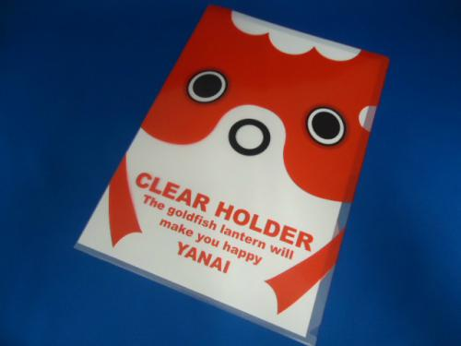

**✿10周年記念プレゼント✿**

**やない金魚だよりの発送を始めて、おかげさまで10周年を迎えます。記念として「金魚ちょうちんクリアーホルダー」を一緒に入れてお送りします。**



**✿10周年記念プレゼント✿**

**やない金魚だよりの発送を始めて、おかげさまで10周年を迎えます。記念として「金魚ちょうちんクリアーホルダー」を一緒に入れてお送りします。**



**✿10周年記念プレゼント✿**

**やない金魚だよりの発送を始めて、おかげさまで10周年を迎えます。記念として「金魚ちょうちんクリアーホルダー」を一緒に入れてお送りします。**



**✿10周年記念プレゼント✿**

**やない金魚だよりの発送を始めて、おかげさまで10周年を迎えます。記念として「金魚ちょうちんクリアーホルダー」を一緒に入れてお送りします。**



**写真はイメージです**

**□申込方法　裏面の申込書に必要事項を記入いただき、FAXでお申し込みください。**

**あわせて代金の振込みをお願いします。入金を確認後発送いたします。**

**□申込受付　令和７年７月２８日（月）まで**

**□発送予定　令和７年８月４日（月）　＊クール便で発送します。**

**柳井市農山漁村女性連携会議　　大野君枝**

**〒742-1353山口県柳井市阿月1066－1 TEL/FAX 0820-27-0048**

**やない金魚だより申込書**

**《ご依頼主様》**

**様 電話番号**

**ご住所（〒　　　　　）**

**《お届け先》**

|  |  |  |  |
| --- | --- | --- | --- |
| **希望コース** | **ご　住　所** | **お名前(ふりがな)** | **電話番号** |
| **Ａ・Ｂ**    **個** | **〒** | **様** |  |
| **Ａ・Ｂ**  **個** | **〒** | **様** |  |
| **Ａ・Ｂ**  **個** | **〒** | **様** |  |

**＊ご希望のコースを○で囲んでください。**

**Ａ：３，５００円　　　　　Ｂ：５，０００円**

**代金振込先　　金融機関　山口銀行柳井支店**

**口座番号　(普通)　６３９９３７８**

**口座名義　やない金魚だより**

**（振込手数料については、お客様のご負担でお願いします。）**

**お申し込み・お問い合わせ先**

**柳井市農山漁村女性連携会議　大野君枝**

**ＴＥＬ／ＦＡＸ ０８２０－２７－００４８**

**〒742-1353 山口県柳井市阿月 1066－1**

□柳井市農山漁村女性連携会議は、柳井市内で活動する農林水産関係女性組織で構成し、

　漁協女性部から水産加工品、農協女性部、生活改善実行グループ、農家生活改善士から野菜や農産加工品をお届けします。

□返品･交換について

商品の品質には万全を期しておりますが、生鮮品を同梱しますので、配送中の事故、

腐敗等商品に問題がございましたら、商品到着後3日以内にご連絡ください。商品を

交換させていただきます。

□お客様の個人情報を、商品発送等本来のサービス以外で利用することはございません。